Karisma-langalle sopivia ohjeita Koivikko-kotiin. Ohjeet suomeksi.
Paula - kämmekkäät
https://www.garnstudio.com/pattern.php?id=6632&cid=11

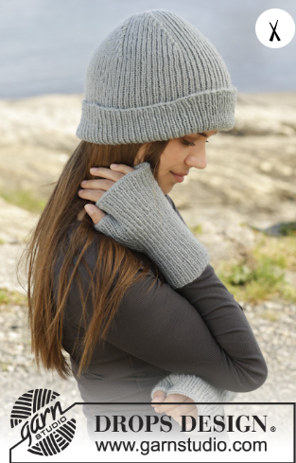
Nova Scotia set - kämmekkäät
https://www.garnstudio.com/pattern.php?id=8140&cid=11
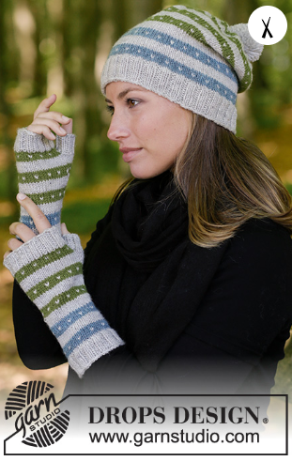

Circled Ribs – panta
https://www.garnstudio.com/pattern.php?id=8162&cid=11
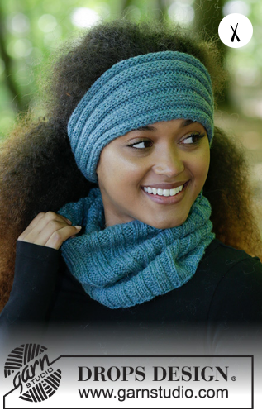
86-28 kämmekkäät
https://www.garnstudio.com/pattern.php?id=235&cid=11
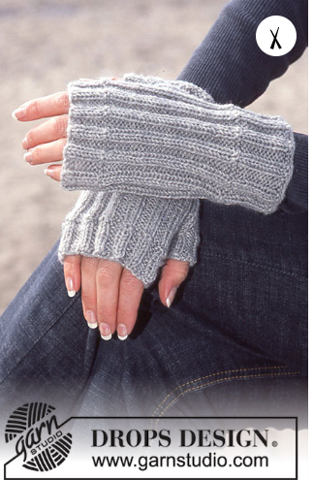

Drops 86-27 – palmikkorannekkeet
https://www.garnstudio.com/pattern.php?id=234&cid=11
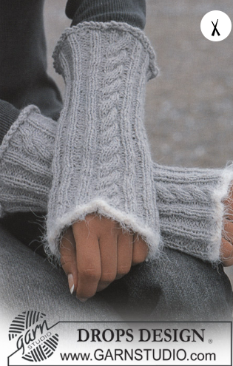
Catch me if you can palmikkokämmekäät ja panta
https://www.garnstudio.com/pattern.php?id=8159&cid=11
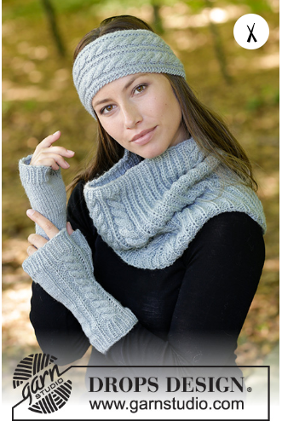
Waiting for Snow -panta (palmikkoa)
https://www.garnstudio.com/pattern.php?id=8660&cid=11
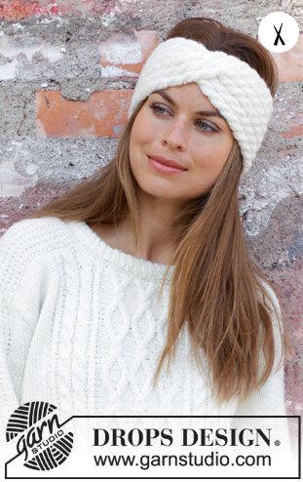

Lisää malleja löytyy Drops Design -sivuilta.
https://www.garnstudio.com/home.php?cid=11

